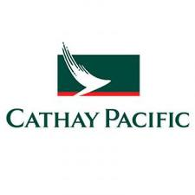

ฮ่องกง-พระใหญ่ลันเตา-ดิสนีย์แลนด์ 3 วัน

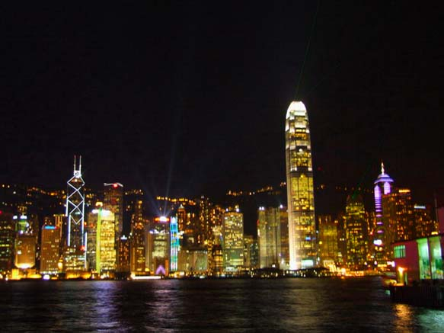
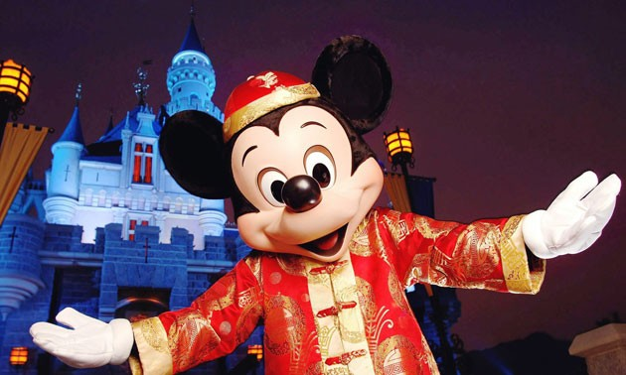
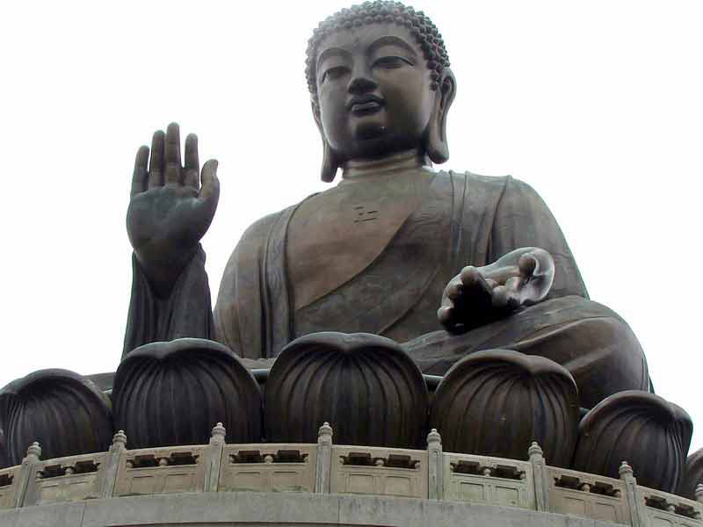
แถมฟรี...ทัวร์ดิสนีย์แลนด์รวมรถรับส่ง

วันแรก กรุงเทพฯ-ฮ่องกง-เกาะลันเตา-ซิตี้เกท
04.00 น. พร้อมกันที่สนามบินสุวรรณภูมิ อาคารผู้โดยสารขาออก ชั้น 4 ประตู 6 เคาน์เตอร์ M สายการบินคาเธย์ แปซิฟิค เจ้าหน้าที่บริษัทฯ ให้การต้อนรับและอำนวยความสะดวก
06.30 น. ออกเดินทาง โดยสายการบินคาเธย์ แปซิฟิค เที่ยวบิน CX616 (บริการอาหารและเครื่องดื่มบนเครื่อง)
10.30 น ถึงสนามบิน Cheak Lap Kok หลังผ่านพิธีการตรวจคนเข้าเมืองเรียบร้อย
จากนั้นนำท่านเดินทางสู่สถานี Tung Chung เพื่อขึ้น กระเช้านองปิง 360 องศา ไปยังเกาะลันเตา เปลี่ยนบรรยากาศชมทัศนียภาพอันงดงามระหว่างเดินทางจากที่สูง อีกทั้งยังสามารถชื่นชมพระใหญ่ พระพุทธรูปนั่งปรางสมาธิทองสัมฤทธิ์กลางแจ้งที่ใหญ่ที่สุดในโลกจากกระเช้า เมื่อลงจากกระเช้าท่านสามารถนมัสการพระใหญ่ได้ที่วัดโป่หลิน หรือนิยมเรียกว่าพระใหญ่ลันเตา องค์พระสร้างจากการเชื่อมแผ่นสัมฤทธิ์ถึง 200 แผ่น หนัก 250 ตันและสูง 34 เมตร องค์พระหันพระพักตร์ไปยังเนินเขาเบื้องล่างบริเวณทะเลจีนใต้
เที่ยง รับประทานอาหาร ณ ภัตตาคาร
ให้ท่านได้สัมผัสกับหมู่บ้านวัฒนธรรมนองปิง (Ngong Ping Villege) ให้ท่านได้อิสระเที่ยวชม ร้านค้า ร้านอาหาร และชมการแสดงกลางแจ้งมากมาย บริเวณหมู่บ้านจำลองแห่งนี้ท่านจะได้พบความสนุกที่สามารถผสมผสานระหว่างความเจริญ และวัฒนธรรมดั้งเดิมไว้ได้อย่างลงตัวจากนั้นข้ามกระเช้ากลับมาช๊อปปิ้งอิสระที่ห้างดัง City gate Outlet ให้ท่านช้อปปิ้งสินค้าตามอัธยาศัย กับ OUTLET สินค้าแบรนด์เนมระดับโลกมากมาย เช่น Coach, Esprit, Polo, Raugh Laurence หรือว่าจะเป็น Burberry รวมทั้งรองเท้ากีฬามากมายหลายยี่ห้อ และชั้นใต้ดินจะมี Supermarket ขนาดใหญ่
ค่ำ รับประทานอาหาร ณ ภัตตาคาร
พักที่ MK HOTEL / PANDA HOTEL หรือเทียบเท่า
วันที่สอง ซิตี้ทัวร์–วัดแชกงหมิว-Repulse Bay-หวังต้าเซียน-ช้อปปิ้ง-Avenue of Star & Symphony of Lights
เช้า รับประทานอาหาร แบบติ๋มซำ ณ ภัตตาคาร
นำท่านไปเที่ยวชม วัดแชกงหมิง หรือวัดกังหันนำโชค ตั้งอยู่ที่ตำบลซ่าถิ่น ซึ่งถือเป็นชานเมืองของฮ่องกง เป็นวัดเก่าแก่ของฮ่องกง สร้างขึ้นเมื่อ 400 กว่าปีผ่านมาแล้วในสมัยราชวงศ์ชิง ขึ้นชื่อลือชาในเรื่องความศักดิ์สิทธิ์ในด้านของโชคลาภทรัพย์สินเงินทอง โดยมีรูปปั้นเจ้าพ่อแช้ ก๊ง และดาบไร้พ่ายเป็นสิ่งศักดิ์สิทธ์ประจำวัด ตำนานเล่าว่าในช่วงปลายของราชวงศ์ชิง แผ่นดินจีนเกิดกลียุคมีการก่อจลาจลแข็งเมืองขึ้นทั่วประเทศ และเหตุการณ์นี้ได้ก่อเกิดบุรุษชาตินักรบที่ชื่อว่าขุนพล แช้ ก๊ง ที่ได้ยกทัพไปปราบปรามความวุ่นวายที่เกิดขึ้นแทบทุกสารทิศ และท่านเองก็ได้ชื่อว่าเป็นนักรบที่ได้ชื่อว่าไม่เคยแพ้ใคร เพราะไม่ว่าจะยกทัพไปปราบกบฏที่ไหนก็จะได้รับชัยชนะเสมอ และดาบคู่กายของท่านก็ได้ชื่อว่าเป็นดาบไร้พ่ายเช่นกัน ดาบไร้พ่ายของท่านคนจีนถือว่ามีความเป็นมงคลในด้านของศาสตร์ฮวงจุ้ยในเชิงของการต่อสู้เป็นอย่างสูง ธนาคารแบงค์ออฟไชน่าของฮ่องกงถึงกับจำลองดาบของท่านไปก่อสร้างตึกสำนักงานใหญ่ของธนาคารที่มีชื่อว่าตึกใบมีด ซึ่งเป็นตึกที่ถือเป็นสัญลักษณ์ของเกาะฮ่องกงเลยทีเดียว และวัดแช้ ก๊ง ยังเป็นที่มาของจี้กังหันนำโชคที่มีชื่อเสียงของวงการการท่องเที่ยวฮ่องกง ที่ไม่ว่าทัวร์ไหนที่มาฮ่องกง เป็นต้องเลือกเช่าเลือกซื้อสินค้ามงคลชิ้นนี้ เพื่อเสริมสร้างบารมี และศิริมงคลให้กับชีวิตด้วยกันทั้งสิ้น นำท่านเยี่ยมชมโรงงานจิวเวอร์รี่ ที่ขึ้นชื่อของฮ่องกงพบกับงานดีไชน์ที่ได้รับรางวัลอันดับเยี่ยม
เที่ยง รับประทานอาหาร ณ ภัตตาคาร
นำท่านสู่หาดทราย REPULSE BAY หาดทรายรูปจันทร์เสี้ยวแห่งนี้สวยทีสุดแห่งหนึ่ง และยังใช้เป็นฉากในการถ่ายทำภาพยนตร์ไปหลายเรื่อง มีรูปปั้นของเจ้าแม่กวนอิมและเจ้าแม่ทินโห่ว ซึ่งทำหน้าที่ปกป้องคุ้มครองชาวประมง โดดเด่นอยู่ท่ามกลางสวนสวยที่ทอดยาวลงสู่ชายหาด ให้ท่านนมัสการขอพรจาก เจ้าแม่กวนอิม และเทพเจ้าแห่งโชคลาภเพื่อเป็นสิริมงคล ข้ามสะพานต่ออายุซึ่งเชื่อกันว่าข้ามหนึ่งครั้งจะมีอายุเพิ่มขึ้น 3 ปี แวะชมสินค้าโอท๊อปของจีน ร้านหยก ซึ่งชาวจีนถือเป็นเครื่องราง และเครื่องประดับติดตัว นำท่านสู่ วัดหวังต้าเซียน (คนจีนกวางตุ้ง จะเรียกวัดนี้ว่า หว่องไท่ซิน) เป็นวัดเก่าแก่อายุกว่าร้อยปี ที่ไม่มีวันเสื่อมคลายไปจากความศรัทธาของประชาชนชาวฮ่องกง สังเกตได้จากมวลชนจำนวนมากที่มาสักการะ หรือแม้กระทั่งควันธูปคละคลุ้งไปทั่วบริเวณ ท่านเทพเจ้าหวังต้าเซียน เดิมท่านชื่อ "หว่องช้อเผ่ง" เป็นมนุษย์เดินดินธรรมดาคนหนึ่ง ที่มีจิตเมตตาต่อชาวโลก ท่านมีความกตัญญูต่อพ่อแม่สูงมาก และช่วยพ่อแม่ตั้งแต่เล็ก ทำงานดูแลเลี้ยงแพะ อยู่มาวันหนึ่งท่านได้พบกับนักพรต และนักพรตได้ชวนไปศึกษาร่ำเรียนวิชาบนภูเขาไกล ท่านหว่องช้อเผ่งก้อตัดสินใจตามนักพรตท่านนั้นไปศึกษาร่ำเรียนวิชา ท่านขยันหมั่นเพียรเรียนจนบรรลุ จนท่านสามารถเสกก้อนหินให้กลายเป็นแพะได้ เมื่อท่านได้ร่ำเรียนวิชาจนถ่องแท้แล้ว ก้อได้ลาอาจารย์ของท่านกลับมา ใช้วิชาความรู้ด้านสมุนไพร เพื่อบำเพ็ญประโยชน์ เดินทางรักษาประชาชนจีนที่เจ็บไข้ ตลอดจนผู้ที่เดือดร้อนไปทั่วทุกสารทิศ เมื่อเกิดโรคระบาดใหญ่ในประเทศจีน ท่านหวังต้าเซียนได้ใช้วิชาการแพทย์ จัดยาสมุนไพรให้แก่ชาวบ้านเพื่อต่อสู้กับโรคร้าย ตลอดอายุขัยทองท่าน ได้มีลูกศิษย์มากมายที่เคารพท่านและร่ำเรียนวิชาจากท่าน จวบจนประชาชนต่างยกย่องให้ท่านเป็นเทพหว่องไท่ซิน และได้ตั้งศาลเอาไว้เพื่อกราบสักการะ
นำท่านเดินทางสู่แหล่งช้อปปิ้งที่ ย่านจิมซาจุ่ย ถนนนาธาน ซึ่งเป็นแหล่งรวบรวมสินค้าแบรนด์เนมจากทั่วทุกมุมโลก ท่านจะได้เลือกซื้อสินค้าประเภทต่างๆอย่างเต็มอิ่มจุใจ ไม่ว่าคุณจะมีรสนิยมแบบไหนหรืองบประมาณเท่าใดศูนย์การค้าชั้นเลิศของฮ่องกงมีทุกสิ่งที่คุณต้องการ ศูนย์การค้าที่กว้างขวางเหล่านี้เป็นแหล่งรวมห้องเสื้อที่จำหน่ายสินค้าแบรนด์เนมของดีไซเนอร์นานาชาติชื่อดังจากทั่วทุกมุมโลก อีกทั้งยังเป็นที่ที่คุณสามารถจะอิ่มเอมกับอาหารชั้นเลิศ บรรยากาศหรูเลือกอร่อยกับร้านอาหารรสเด็ดของฮ่องกง หรือเลือกช้อปปิ้งที่ โอเชี่ยนเทอร์มินัล แหล่งรวมสินค้า Brand Name ชั้นนำที่มีให้เลือกชม และช้อปมากกว่า 700 ร้าน อาทิ ESPRIT, EMPORIO ARMANI, GIORGIO, ARMANI, DKNY, MARK & SPENSOR ของฝากคุณหนูที่ Toy’s Us และนำท่านชมวิวและถ่ายรูปที่ Avenue of Star ท่านจะได้พบกับรอยประทับมือของบุคคลที่มีชื่อเสียงและเป็นแรงบันดาลใจของโลกฮอลลีวู้ดตะวันออก อาทิ ฉีเคอะ, เหลียงเฉาเหว่ย, จางม่านอวี้, เจ็ท ลี, มิเชล โหย่ว ยังไม่รวมถึงคนดังอื่นๆ ที่ได้ประทับรอยมือลงบนพื้นซีเมนต์ พร้อมชมโชว์ยิงแสงเลเซอร์ประกอบแสงเสียงสุดตระการตาตอบโต้กันตามจังหวะเสียงเพลง Symphony of Lights ความมหัศจรรย์เริ่มต้นในเวลา 20.00 น. ทุกค่ำคืน การแสดงมัลติมีเดียสุดยอดตระการตาซึ่งเป็นการแสดง แสงและเสียงครอบคลุมพื้นที่อาคารตึกระฟ้าสำคัญต่างๆ ที่ตั้งอยู่สองฟากฝั่งของอ่าววิคตอเรียโดยบนดาดฟ้าของตึกเหล่านี้ประดับไปด้วยแสงไฟ ซึ่งเพียงกดสวิตช์ก็จะส่องแสงสว่างตระการตาเป็นสีต่างๆ แสดงให้เห็นถึงบรรยากาศอันคึกคักของฮ่องกง ***อิสระอาหารเย็นเพื่อความสะดวกในการช้อปปิ้ง***
พักที่ MK HOTEL / PANDA HOTEL หรือเทียบเท่า
วันที่สาม แถมฟรี...ทัวร์ดิสนีย์แลนด์รวมรถรับส่ง-ฮ่องกง-กรุงเทพฯ
เช้า รับประทานอาหารแบบติ่มซำ ณ ภัตตาคาร
จากนั้นนำท่านเดินทางสู่อาณาจักรแห่งความสุข ฮ่องกงดิสนีย์แลนด์ ***แถมฟรี...ทัวร์ดิสนีย์แลนด์รวมรถรับส่ง*** อาณาจักรแห่งจินตนาการนี้ประกอบด้วยพื้นที่ 4 ส่วน ได้แก่ เมนสตรีท-ยูเอสเอ, แอดเวนเจอร์แลนด์, แฟนตาซีแลนด์ และทูมอร์โรว์แลนด์ ซึ่งแต่ละแห่งต่างมีจุดเด่นความพิเศษเฉพาะตัว ท่องอเมริกาฉบับย่อส่วนอย่างมีชีวิตชีวาที่ถนนเมนสตรีท พร้อมด้วยทาวน์สแควร์ ร้านค้าน่ารักๆ และหอสังเกตการณ์วิคตอเรีย จากนั้นไปสูบฉีดอะดรีนาลีนในแอดเวนเจอร์แลนด์ ผจญภัยกับการล่องเรือท่องป่าที่เต็มไปด้วยสิงสาราสัตว์ตลอดเส้นทางและโชว์แรงระเบิดที่ตื่นเต้น เข้าสู่อาณาจักรแห่งแฟนตาซี ที่ซึ่งคุณจะได้พบกับปราสาทซินเดอเรลลา และวงดนตรีประสานเสียงมิคกี้เมาส์ พร้อมด้วยเอฟเฟคต์เคลื่อนไหวตระการตาแบบ 3 มิติ ลัดไปยังอาณาจักรของมนุษย์ต่างดาวและข้ามเวลาไปยังทูมอร์โรว์แลนด์ดินแดนแห่งอนาคต และสิ่งที่พลาดไม่ได้คือ รถไฟเหาะ Space Mountain แน่นอนว่าอย่าลืมแวะไปถ่ายรูปกับมิคกี้ และจับมือกับเจ้าเป็ดชื่อก้องโลก และโซนใหม่ล่าสุด ไม่ควรพลาดกับ IT’S A SMALL WORLD ล่องเรือชมเหล่าบรรดาตุ๊กตานานาชาติ ซึ่งแบ่งเป็นโซนของแต่ละชาติไว้ โดยตุ๊กตาจะมีการเคลื่อนไหวไปตามเสียงเพลง IT’S A SMALL WORLD และแทรกด้วยเสียงเครื่องดนตรีที่เป็นเอกลักษณ์ของแต่ละชาติ และอย่าลืมแวะทักทายตุ๊กตาสวมชุดประจำชาติของไทย เชิญท่านสนุกสนานกับเครื่องเล่นในดิสนีย์แลนด์ และโซนต่างๆ ต่อตามอัธยาศัย
กลางวัน ***แจกคูปองอาหารมูลค่า 90HKD เพื่อให้ทุกท่านได้มีเวลาอย่างเต็มที่ในการเที่ยว*** กรุณาตรงต่อเวลานัดหมายเพื่อนเดินทางสู่สนามบิน
21.20 น. ออกเดินทางโดยสายการบินคาเธย์ แปซิฟิค เที่ยวบินที่ CX617 (บริการอาหารและเครื่องดื่มบนเครื่อง)
23.10 น. ถึงสนามบินสุวรรณภูมิ โดยสวัสดิภาพ
😐😐😐ขอบพระคุณทุกท่านที่ใช้บริการ😐😐😐

อัตราค่าบริการ***19-21, 20-22, 21-23, 26-28, 27-29, 29-30 ก.ย. 57
ราคาผู้ใหญ่ (พักห้องละ 2-3 ท่าน) 17,999.- บาท
ราคาเด็กมีเตียงเสริม (พักกับผู้ใหญ่ 2 ท่าน) 17,499.- บาท
ราคาเด็กไม่มีเตียงเสริม (พักกับผู้ใหญ่ 2 ท่าน) 16,999.- บาท
พักเดี่ยวเพิ่ม 3,500.- บาท

อัตราค่าบริการ***3-5, 4-6, 5-7 ต.ค. 57***
ราคาผู้ใหญ่ (พักห้องละ 2-3 ท่าน) 18,999.- บาท
ราคาเด็กมีเตียงเสริม (พักกับผู้ใหญ่ 2 ท่าน) 18,499.- บาท
ราคาเด็กไม่มีเตียงเสริม (พักกับผู้ใหญ่ 2 ท่าน) 17,999.- บาท
พักเดี่ยวเพิ่ม 3,500.- บาท

อัตราค่าบริการ***10-12, 11-13, 12-14, 17-19, 18-20, 19-21, 25-27, 26-28 ต.ค. / 7-9, 8-10, 9-11, 14-16, 15-17, 16-18, 21-23, 22-24, 23-25 พ.ย. 57***
ราคาผู้ใหญ่ (พักห้องละ 2-3 ท่าน) 19,999.- บาท
ราคาเด็กมีเตียงเสริม (พักกับผู้ใหญ่ 2 ท่าน) 19,499.- บาท
ราคาเด็กไม่มีเตียงเสริม (พักกับผู้ใหญ่ 2 ท่าน) 18,999.- บาท
พักเดี่ยวเพิ่ม 4,500.- บาท

***เงื่อนไขพิเศษสำหรับการจองทัวร์***
1. คณะจองจำนวนผู้ใหญ่ 10 ท่าน ออกเดินทาง (ไม่มีหัวหน้าทัวร์ มีเจ้าหน้าที่ส่งสนามบิน และไกด์ท้องถิ่น
พูดไทยได้คอยบริการ)
2. คณะจองจำนวนผู้ใหญ่ 15 ท่าน ขึ้นไป ออกเดินทาง (มีหัวหน้าทัวร์)
3. คณะจองไม่ถึงจำนวนผู้ใหญ่ 10 ท่าน ไม่ออกเดินทาง
4. กรุณาสอบถาม และตรวจสอบยอดจอง ก่อนออกตั๋วเครื่องบินภายในประเทศเพื่อประโยชน์ของลูกค้า

อัตรานี้รวม
ค่าตั๋วเครื่องบิน และภาษีน้ำมัน กรุงเทพฯ–ฮ่องกง–กรุงเทพฯ / ค่ารถโค้ชปรับอากาศบริการตลอดการเดินทาง / ค่าอาหาร และเครื่องดื่มที่ระบุไว้ในรายการ / ค่าที่พัก 2 คืน / ค่าน้ำหนักกระเป๋าเดินทาง ท่านละไม่เกิน 20 กก. / ค่าบัตรเข้าชมสถานที่ท่องเที่ยวต่างๆ ตามรายการที่ได้ระบุไว้ / ค่าประกันอุบัติเหตุในการเดินทาง 1,000,000 บาท (ขึ้นอยู่กับเงื่อนไขของกรรมธรรม์) / มัคคุเทศก์บริการตลอดการเดินทาง

อัตรานี้ไม่รวม
ค่าทิปไกด์ท้องถิ่น 10 HKD/คน/วัน + ค่าทิปคนขับรถ 10 HKD/คน/วัน / + หัวหน้าทัวร์ 10 HKD/คน/วัน ***รวมตลอด
การเดินทางจ่ายทิป 90 HKD/ท่าน*** ค่าทำหนังสือเดินทางไทย และค่าธรรมเนียมสำหรับผู้ถือพาสปอร์ตต่างชาติ /
ค่าอาหาร และเครื่องดื่มที่ไม่ได้ระบุไว้ในรายการ / ค่าธรรมเนียมกระเป๋าเดินทางที่น้ำหนักเกิน 20 กก. / ค่าใช้จ่ายอื่นๆ ที่
มิได้ระบุไว้ในรายการ เช่น ค่าซักรีด โทรศัพท์ ค่ามินิบาร์ ฯลฯ / ภาษีมูลค่าเพิ่ม 7% และภาษีหัก ณ ที่จ่าย 3%

เงื่อนไขการจอง มัดจำท่านละ 7,000 บาท พร้อมแฟกซ์หน้าพาสปอร์ต / ส่วนที่เหลือจ่ายก่อนเดินทาง 10 วัน

เอกสารที่ใช้ในการเดินทาง
- หนังสือเดินทางที่มีวันกำหนดอายุใช้งานเหลือไม่น้อยกว่า 6 เดือน นับจากวันที่จะออกเดินทาง
- ต้องมีหน้าว่างอย่างน้อย 2 หน้า

เงื่อนไขการยกเลิก
ยกเลิกก่อนการเดินทาง 30 วัน / คืนค่าใช้จ่ายทั้งหมด หรือเก็บค่าใช้จ่ายบางส่วนที่เกิดขึ้นจริง
ยกเลิกก่อนการเดินทาง 7-15 วัน / เก็บค่าใช้จ่าย 5,000 บาท
ยกเลิกก่อนการเดินทาง 1-6 วัน / เก็บค่าบริการทั้งหมด 100 %

หมายเหตุ
1. บริษัทฯ ขอสงวนสิทธิ์ที่จะเปลี่ยนแปลงรายละเอียดบางประการในทัวร์นี้ เมื่อเกิดเหตุจำเป็นสุดวิสัยจนไม่อาจแก้ไขได้และจะไม่รับผิดชอบใดๆ ในกรณีที่สูญหาย สูญเสียหรือได้รับบาดเจ็บที่นอกเหนือความรับผิดชอบของหัวหน้าทัวร์และเหตุสุดวิสัยบางประการ เช่น การนัดหยุดงาน ภัยธรรมชาติ การจลาจล ต่างๆ
2. เนื่องจากรายการทัวร์นี้เป็นแบบเหมาจ่ายเบ็ดเสร็จ หากท่านสละสิทธิ์การใช้บริการใดๆ ตามรายการ หรือถูกปฏิเสธการเข้าประเทศไม่ว่าในกรณีใดก็ตาม ทางบริษัทฯ ขอสงวนสิทธิ์ไม่คืนเงินในทุกกรณี
3. บริษัทฯมีสิทธิ์ที่จะเปลี่ยนแปลงหรือสับเปลี่ยนรายการได้ตามความเหมาะสมบริษัทขอสงวนสิทธิ์ที่จะเลื่อนการ
เดินทางในกรณีที่มีผู้ร่วมคณะไม่ถึง 15 ท่าน
4. การไม่รับประทานอาหารบางมื้อไม่เที่ยวตามรายการ ไม่สามารถขอหักค่าบริการคืนได้ เพราะการชำระค่าทัวร์เป็นไปในลักษณะเหมาจ่าย
5. เมื่อท่านได้ชำระเงินมัดจำหรือทั้งหมด ไม่ว่าจะเป็นการชำระผ่านตัวแทนของบริษัทฯ หรือชำระโดยตรงกับทางบริษัทฯ ทางบริษัทฯ จะขอถือว่าท่านรับทราบและยอมรับในเงื่อนไขต่างๆ
6. การท่องเที่ยวประเทศจีนนั้นจะต้องมีการเข้าชมสินค้าของทางรัฐบาล เพื่อเป็นการส่งเสริมการท่องเที่ยวดังกล่าว คือร้านหยก ร้านบัวหิมะ ร้านผ้าไหม ร้านขนม ร้านจิวเวอร์รี่ เป็นต้น หากท่านใดไม่เข้าร้านดังกล่าวจะต้องจ่ายค่าทัวร์เพิ่ม ทางบริษัทฯ จะขอถือว่าท่านรับทราบและยอมรับเงื่อนไขดังกล่าวแล้ว

พิเศษ จากเรา
01. ราคาที่นำเสนอพิเศษสุดกว่าที่อื่น แต่มากด้วยคุณภาพกว่ามากมาย
02. มีการชี้แนะสินค้าที่ควรซื้อให้ในราคาถูก ๆ ไม่มีจุดประสงค์ในการพาไปเชือดเหมือนทัวร์ทั่วไป
03. เราแจกหมวก ให้คนละ 1 ใบ
04. แจกกระเป๋าใส่ปากกาดินสอให้ 1 ใบ
05. แจก ยาหม่องน้ำ ให้ 1 ขวด
06. แจก พัดมือถือ คนละ 1 อัน 555

สนใจในการจอง
โอนเงินมัดจำ ในการจอง ทัวร์ คนละ 10,000 บาท
ชำระส่วนที่เหลือให้หมดก่อน 15 วัน ของวันเดินทาง
โอนมาที่ ธนาคารใด ธนาคารหนึ่ง ในนาม สมปอง เจนชัยจิตรวนิช
ธนาคาร กรุงศรีอยุธยา สาขา สี่แยกวังหิน บัญชีกระแสรายวัน เลขที่บัญชี 2140013280
ธนาคาร กสิกรไทย สาขา รัชดา-ห้วยขวาง ในบัญชีกระแสรายวัน เลขที่บัญชี 089-1069251
ธนาคาร ไทยพาณิชย์ สาขาย่อย เซ็นทรัลปิ่นเกล้า บัญชี ออมทรัพย์ เลขที่ 183-2 10718-9
ธนาคาร กรุงเทพ สาขาย่อย เซ็นทรัล ปิ่นเกล้า บัญชีออมทรัพย์ เลขที่ 095-0-20209-3

หลังการโอนเงิน
กรุณา ส่งหลักฐานต่างๆ ที่แจ้งไว้ด้านล่างนี้ มาที่............
− Fax 02-9481866, 02-9482065 รอสัญญาณ แฟกต์
− หรือ สแกนหลักฐาน ส่งมาที่ อีเมล์ jenchai624@hotmail.com
1. สำเนาการโอนเงิน
2. เบอร์โทรติดต่อกลับ ของ ผู้จอง และเพื่อนร่วมทาง
3. กำหนดวันเดินทาง / ทริปที่ไป / วันเดินทาง
4. หากไปต่างประเทศ ขอสำเนาพาสปอต
5. สำเนาบัตรประชาชน กรณี ยังไม่มีพาสปอตในขณะนั้น ( ใช้ในการจองตั๋วเครื่องบิน )

สมปอง ทัวร์ /
ใบอนุญาตประกอบธุรกิจการท่องเที่ยว เลขที่ 11 / 05588
Website : www.programtour.com
Email : jenchai624@hotmail.com
Chat : msn : jenchai624@hotmail.com
Chat : Skype : jenchai624
Line : 0899246304 หรือ 66899246304
Office 1 : : ตลิ่งชัน 02-8867018-9
Office 2 : รามอินทรา : 02-9481866, 02-9482035

